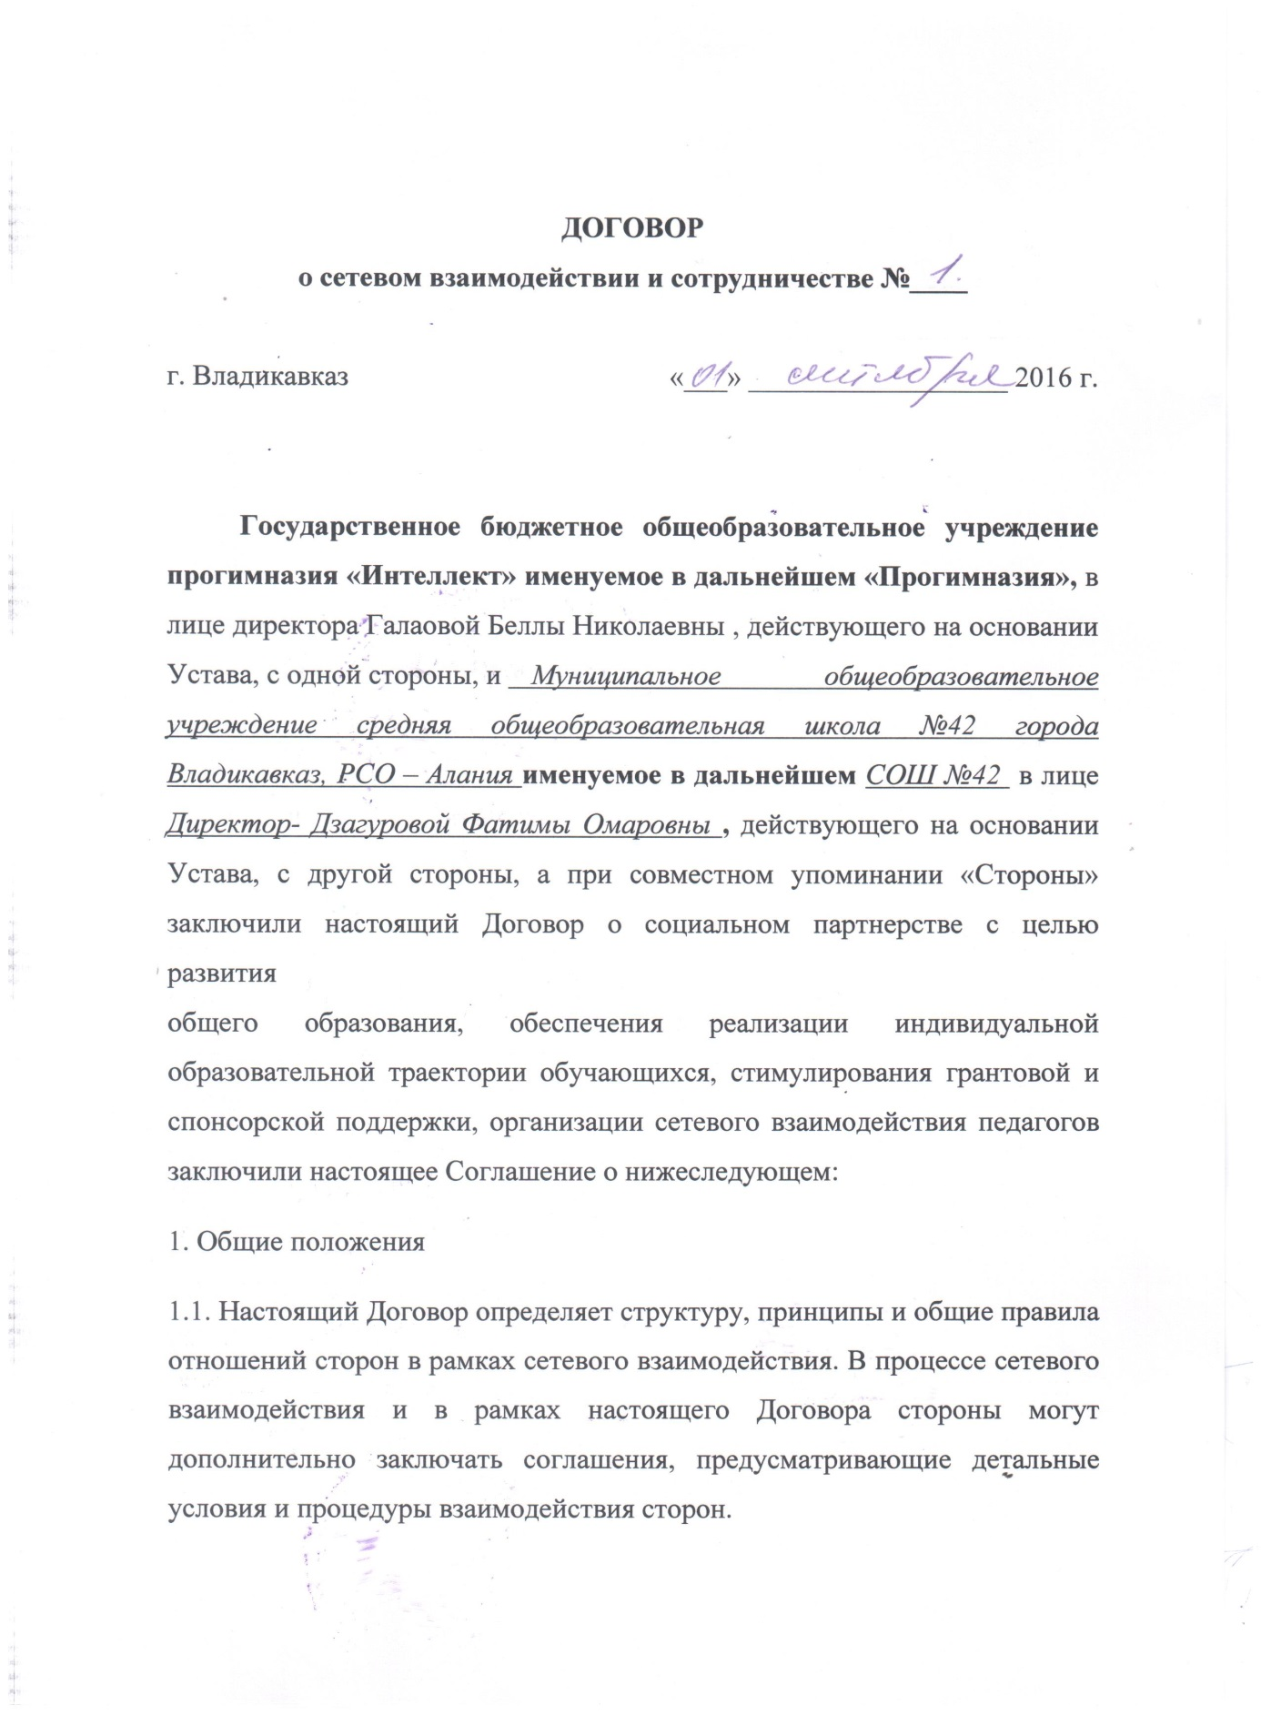
1.2. В своей деятельности Стороны руководствуются следующими нормативными документами:
- Федеральным законом "Об образовании в Российской Федерации" (п. 22 ст. 2; ч. 1, 5 ст. 12; ч. 7 ст. 28; ст. 30; п. 5 ч. 3 ст. 47; п. 1 ч. 1 ст. 48);
- Федеральным государственным образовательным стандартом начального общего образования, утвержденным приказом Минобрнауки России от 06.10.2009 № 373 (п. 19.5);
- Федеральным государственным образовательным стандартом дошкольного общего образования, утвержденным приказом Минобрнауки России от от 17 октября 2013 г. N 1155 г. Москва
- Порядком организации и осуществления образовательной деятельности по основным общеобразовательным программам - образовательным программам начального общего, основного общего и среднего общего образования, утв. Приказом Минобрнауки России от 30.08.2013 № 1015;
- Письмом Рособрнадзора от 16.07.2012 № 05-2680 "О направлении методических рекомендаций о проведении федерального государственного контроля качества образования в образовательных учреждениях".
1.3. Стороны обеспечивают соответствие совместной деятельности законодательным требованиям. Каждый партнер гарантирует наличие правовых возможностей для выполнения взятых на себя обязательств.
2. Предмет договора.
2.1. Стороны договариваются о сетевом взаимодействии для решения следующих задач:
- содействие друг другу в организации сетевого взаимодействия в рамках реализации образовательных программ;
- содействие друг другу в организации сетевых методических объединений учителей предметников, педагогов-психологов, классных руководителей, педагогов дошкольного образования для решения актуальных проблем образования;
- содействие друг другу в организации сетевого взаимодействия в рамках выявления, поддержки и дальнейшего развития индивидуальных способностей и склонностей, обучающихся с выдающимися способностями;
- содействие друг другу в организации сетевого взаимодействия в рамках организации работы с обучающимися, по повышению качества знаний;
- содействие друг другу в организации сетевого взаимодействия в рамках организации и проведения педагогических конференций, форумов, семинаров и т. п.
- содействие друг другу в организации сетевого взаимодействия в рамках организации интеллектуальных предметных олимпиад, конкурсов, викторин и т. п.
- содействие друг другу в информационном обеспечении деятельности партнера по договору, представляют его интересы в согласованном порядке.
2.2 Стороны содействуют научному и учебно-методическому, консультационному обеспечению деятельности партнера по договору. Конкретные обязанности сторон могут быть установлены дополнительными соглашениями.
2.3. Стороны представляют интересы партнера перед третьими лицами, действуют от имени и по поручению партнера по договору в порядке и на условиях, определенных дополнительными договорами.
3. Ответственность сторон.
3.1. Конкретные мероприятия по развитию сотрудничества и совместной деятельности будут осуществляться Сторонами на основе принятого плана мероприятий, а также отдельными протоколами.
3.2. По всем вопросам, имеющим отношение к реализации настоящего Договора, Стороны будут поддерживать постоянные контакты, как на уровне руководителей, так и ответственных за осуществление указанных мероприятий лиц.
3.3. Для решения наиболее значимых задач в рамках Договора Сторонами могут быть сформированы совместные рабочие (творческие) коллективы.
3.4. Для практического осуществления Договора Стороны определяют координаторов, в задачи которых будет входить согласование всего круга вопросов, связанных с реализацией Договора.
3.4. Для осуществления мероприятий, принятых во исполнение настоящего Договора (рабочих программ, планов, протоколов), Стороны могут и должны привлекать имеющиеся у них ресурсы, а также обращаться за поддержкой к другим учреждениям и организациям, которые пожелают выступить в качестве участников, заказчиков или спонсоров.
4. Прочие условия.
3.1. Договор вступает в силу с момента подписания и действует до его прекращения по желанию одной из Сторон. Договор прекращает свое действие при получении от Партнера уведомления о намерении прекратить действие Договора с указанием причины. При этом Стороны отказываются от предъявления друг другу встречных претензий, вытекающих из осуществляемых ими мероприятий .
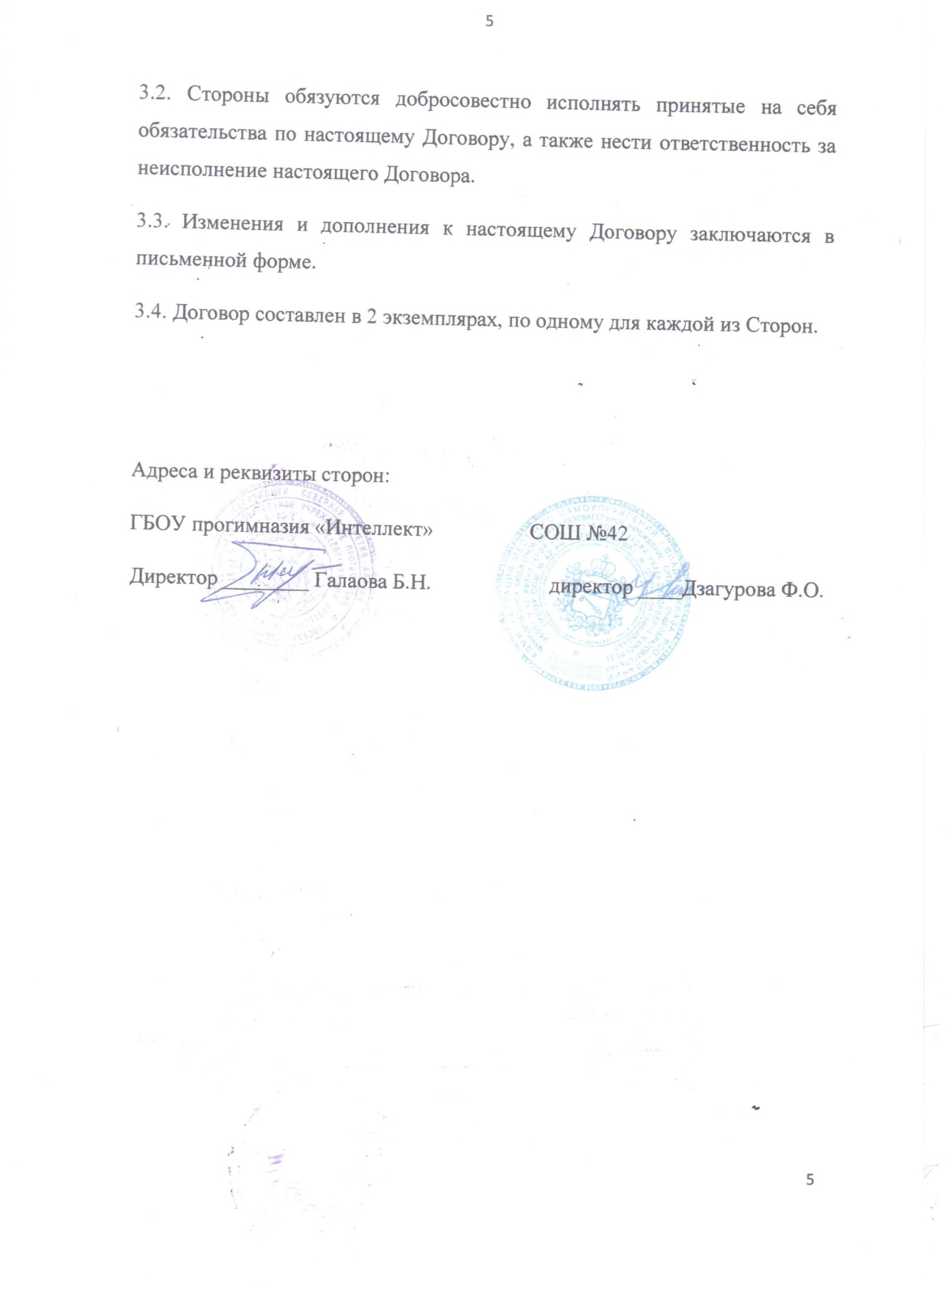

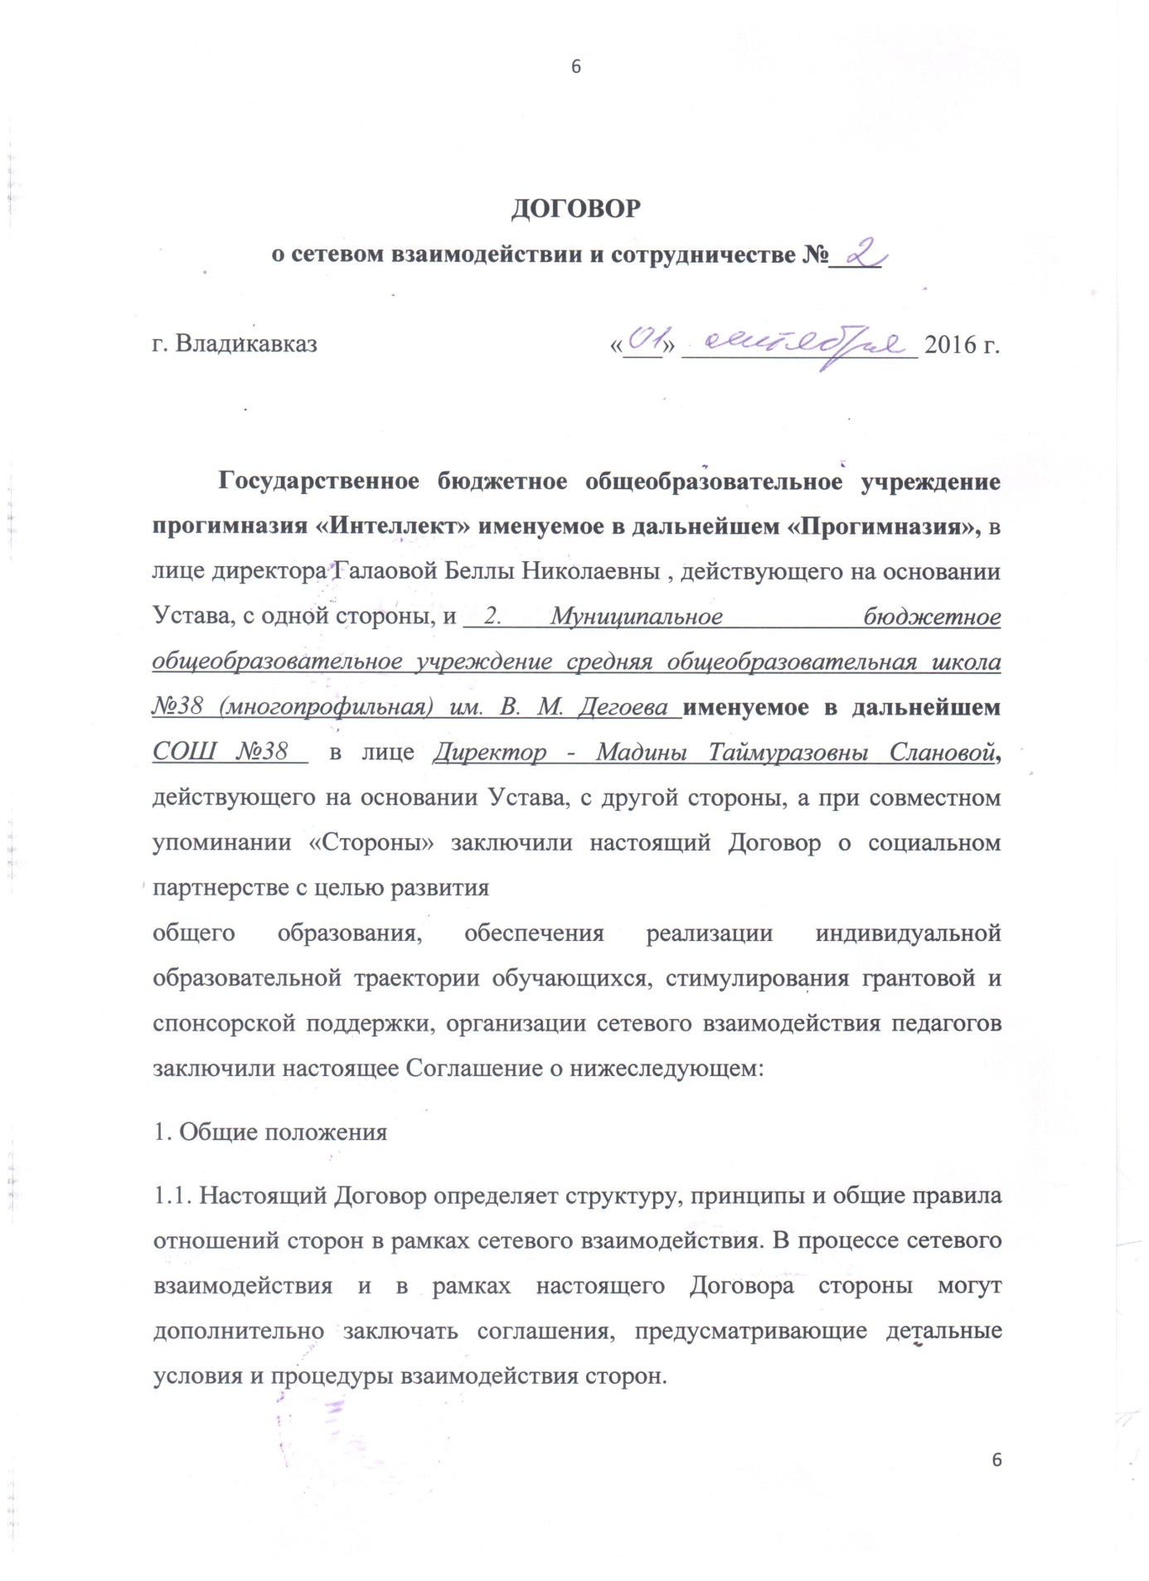

1.2. В своей деятельности Стороны руководствуются следующими нормативными документами:
- Федеральным законом "Об образовании в Российской Федерации" (п. 22 ст. 2; ч. 1, 5 ст. 12; ч. 7 ст. 28; ст. 30; п. 5 ч. 3 ст. 47; п. 1 ч. 1 ст. 48);
- Федеральным государственным образовательным стандартом начального общего образования, утвержденным приказом Минобрнауки России от 06.10.2009 № 373 (п. 19.5);
- Федеральным государственным образовательным стандартом дошкольного общего образования, утвержденным приказом Минобрнауки России от от 17 октября 2013 г. N 1155 г. Москва
- Порядком организации и осуществления образовательной деятельности по основным общеобразовательным программам - образовательным программам начального общего, основного общего и среднего общего образования, утв. Приказом Минобрнауки России от 30.08.2013 № 1015;
- Письмом Рособрнадзора от 16.07.2012 № 05-2680 "О направлении методических рекомендаций о проведении федерального государственного контроля качества образования в образовательных учреждениях".
1.3. Стороны обеспечивают соответствие совместной деятельности законодательным требованиям. Каждый партнер гарантирует наличие правовых возможностей для выполнения взятых на себя обязательств.
2. Предмет договора.
2.1. Стороны договариваются о сетевом взаимодействии для решения следующих задач:
- содействие друг другу в организации сетевого взаимодействия в рамках реализации образовательных программ;
- содействие друг другу в организации сетевых методических объединений учителей предметников, педагогов-психологов, классных руководителей, педагогов дошкольного образования для решения актуальных проблем образования;
- содействие друг другу в организации сетевого взаимодействия в рамках выявления, поддержки и дальнейшего развития индивидуальных способностей и склонностей, обучающихся с выдающимися способностями;
- содействие друг другу в организации сетевого взаимодействия в рамках организации работы с обучающимися, по повышению качества знаний;
- содействие друг другу в организации сетевого взаимодействия в рамках организации и проведения педагогических конференций, форумов, семинаров и т. п.
- содействие друг другу в организации сетевого взаимодействия в рамках организации интеллектуальных предметных олимпиад, конкурсов, викторин и т. п.
- содействие друг другу в информационном обеспечении деятельности партнера по договору, представляют его интересы в согласованном порядке.
2.2 Стороны содействуют научному и учебно-методическому, консультационному обеспечению деятельности партнера по договору. Конкретные обязанности сторон могут быть установлены дополнительными соглашениями.
2.3. Стороны представляют интересы партнера перед третьими лицами, действуют от имени и по поручению партнера по договору в порядке и на условиях, определенных дополнительными договорами.
3. Ответственность сторон.
3.1. Конкретные мероприятия по развитию сотрудничества и совместной деятельности будут осуществляться Сторонами на основе принятого плана мероприятий, а также отдельными протоколами.
3.2. По всем вопросам, имеющим отношение к реализации настоящего Договора, Стороны будут поддерживать постоянные контакты, как на уровне руководителей, так и ответственных за осуществление указанных мероприятий лиц.
3.3. Для решения наиболее значимых задач в рамках Договора Сторонами могут быть сформированы совместные рабочие (творческие) коллективы.
3.4. Для практического осуществления Договора Стороны определяют координаторов, в задачи которых будет входить согласование всего круга вопросов, связанных с реализацией Договора.
3.4. Для осуществления мероприятий, принятых во исполнение настоящего Договора (рабочих программ, планов, протоколов), Стороны могут и должны привлекать имеющиеся у них ресурсы, а также обращаться за поддержкой к другим учреждениям и организациям, которые пожелают выступить в качестве участников, заказчиков или спонсоров.
4. Прочие условия.
3.1. Договор вступает в силу с момента подписания и действует до его прекращения по желанию одной из Сторон. Договор прекращает свое действие при получении от Партнера уведомления о намерении прекратить действие Договора с указанием причины. При этом Стороны отказываются от предъявления друг другу встречных претензий, вытекающих из осуществляемых ими мероприятий .
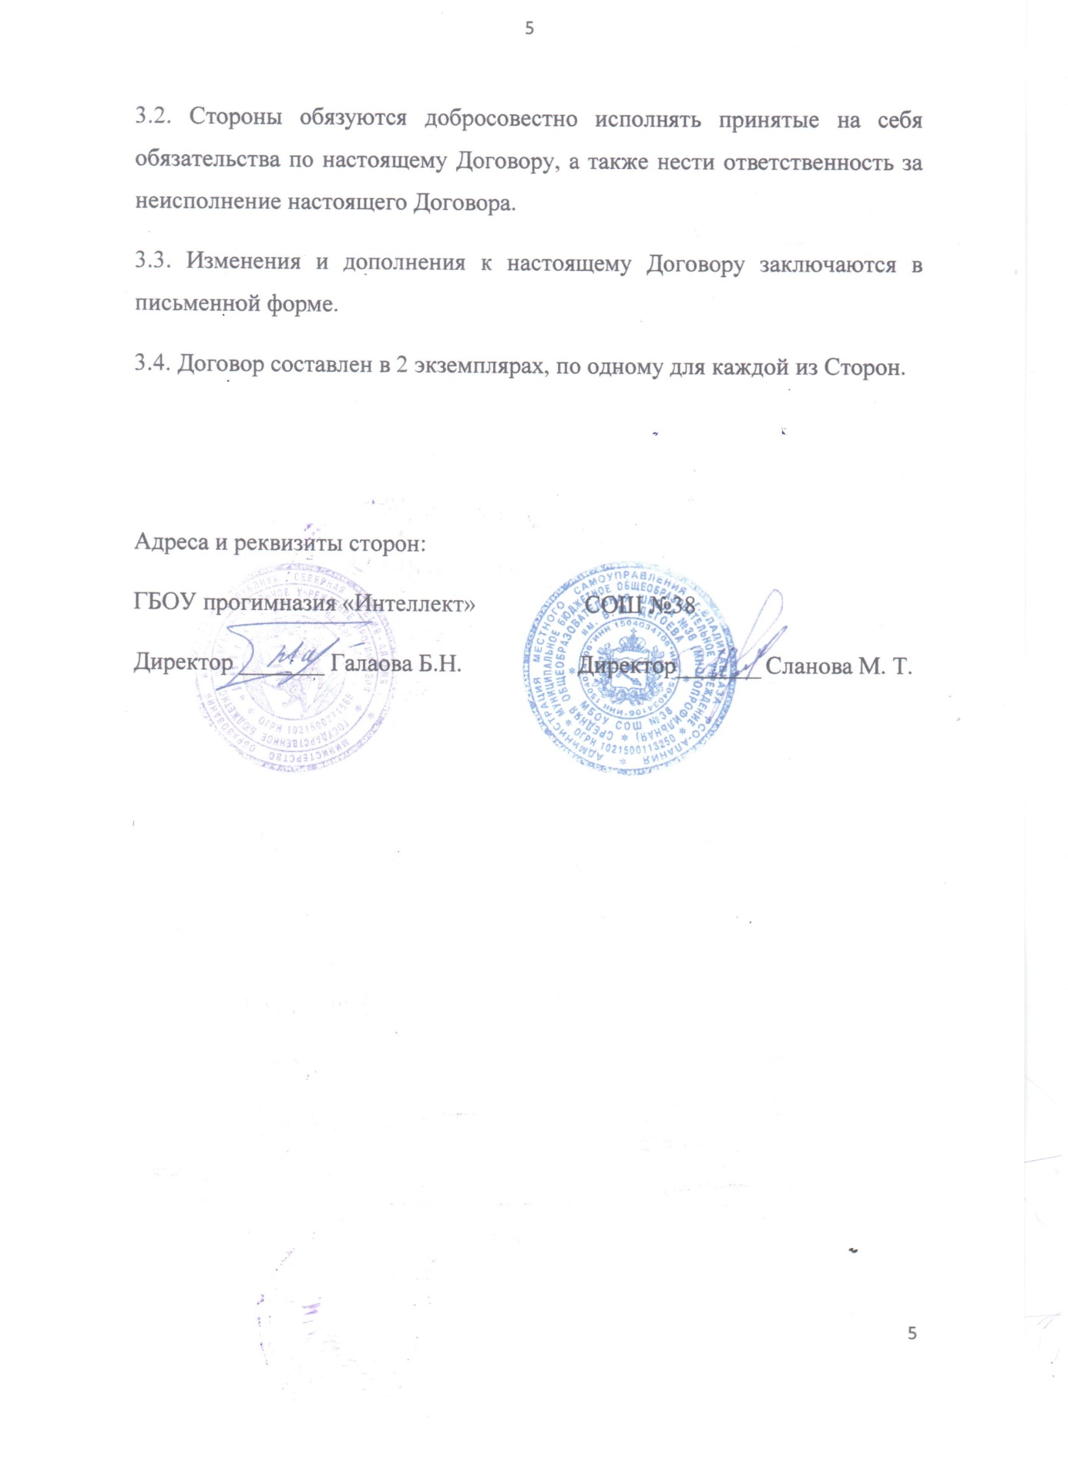

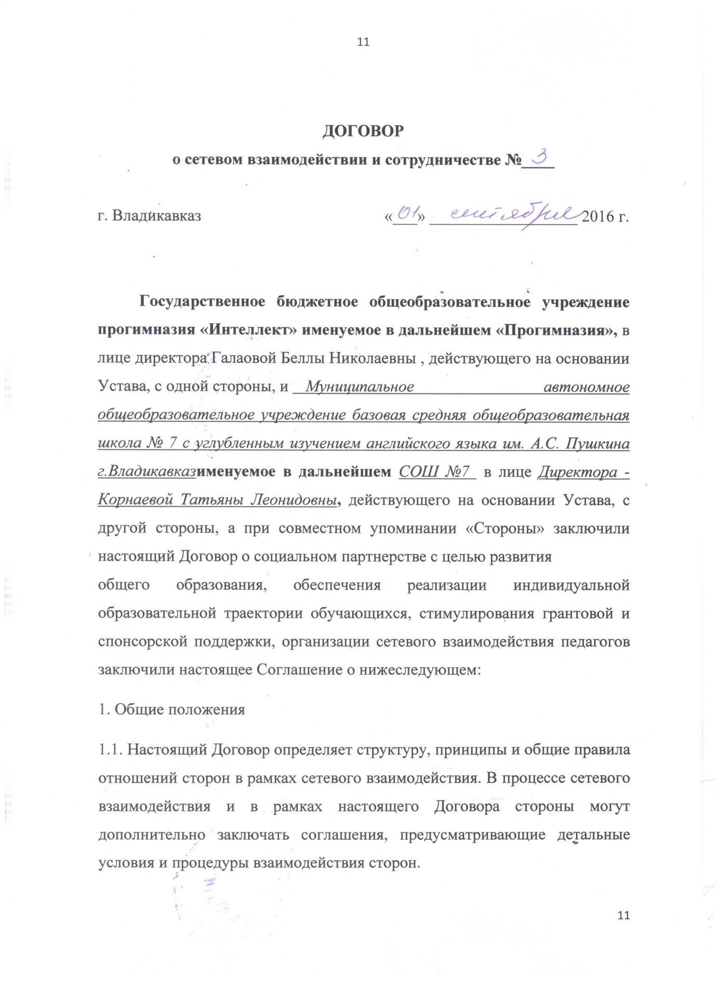

1.2. В своей деятельности Стороны руководствуются следующими нормативными документами:
- Федеральным законом "Об образовании в Российской Федерации" (п. 22 ст. 2; ч. 1, 5 ст. 12; ч. 7 ст. 28; ст. 30; п. 5 ч. 3 ст. 47; п. 1 ч. 1 ст. 48);
- Федеральным государственным образовательным стандартом начального общего образования, утвержденным приказом Минобрнауки России от 06.10.2009 № 373 (п. 19.5);
- Федеральным государственным образовательным стандартом дошкольного общего образования, утвержденным приказом Минобрнауки России от от 17 октября 2013 г. N 1155 г. Москва
- Порядком организации и осуществления образовательной деятельности по основным общеобразовательным программам - образовательным программам начального общего, основного общего и среднего общего образования, утв. Приказом Минобрнауки России от 30.08.2013 № 1015;
- Письмом Рособрнадзора от 16.07.2012 № 05-2680 "О направлении методических рекомендаций о проведении федерального государственного контроля качества образования в образовательных учреждениях".
1.3. Стороны обеспечивают соответствие совместной деятельности законодательным требованиям. Каждый партнер гарантирует наличие правовых возможностей для выполнения взятых на себя обязательств.
2. Предмет договора.
2.1. Стороны договариваются о сетевом взаимодействии для решения следующих задач:
- содействие друг другу в организации сетевого взаимодействия в рамках реализации образовательных программ;
- содействие друг другу в организации сетевых методических объединений учителей предметников, педагогов-психологов, классных руководителей, педагогов дошкольного образования для решения актуальных проблем образования;
- содействие друг другу в организации сетевого взаимодействия в рамках выявления, поддержки и дальнейшего развития индивидуальных способностей и склонностей, обучающихся с выдающимися способностями;
- содействие друг другу в организации сетевого взаимодействия в рамках организации работы с обучающимися, по повышению качества знаний;
- содействие друг другу в организации сетевого взаимодействия в рамках организации и проведения педагогических конференций, форумов, семинаров и т. п.
- содействие друг другу в организации сетевого взаимодействия в рамках организации интеллектуальных предметных олимпиад, конкурсов, викторин и т. п.
- содействие друг другу в информационном обеспечении деятельности партнера по договору, представляют его интересы в согласованном порядке.
2.2 Стороны содействуют научному и учебно-методическому, консультационному обеспечению деятельности партнера по договору. Конкретные обязанности сторон могут быть установлены дополнительными соглашениями.
2.3. Стороны представляют интересы партнера перед третьими лицами, действуют от имени и по поручению партнера по договору в порядке и на условиях, определенных дополнительными договорами.
3. Ответственность сторон.
3.1. Конкретные мероприятия по развитию сотрудничества и совместной деятельности будут осуществляться Сторонами на основе принятого плана мероприятий, а также отдельными протоколами.
3.2. По всем вопросам, имеющим отношение к реализации настоящего Договора, Стороны будут поддерживать постоянные контакты, как на уровне руководителей, так и ответственных за осуществление указанных мероприятий лиц.
3.3. Для решения наиболее значимых задач в рамках Договора Сторонами могут быть сформированы совместные рабочие (творческие) коллективы.
3.4. Для практического осуществления Договора Стороны определяют координаторов, в задачи которых будет входить согласование всего круга вопросов, связанных с реализацией Договора.
3.4. Для осуществления мероприятий, принятых во исполнение настоящего Договора (рабочих программ, планов, протоколов), Стороны могут и должны привлекать имеющиеся у них ресурсы, а также обращаться за поддержкой к другим учреждениям и организациям, которые пожелают выступить в качестве участников, заказчиков или спонсоров.
4. Прочие условия.
3.1. Договор вступает в силу с момента подписания и действует до его прекращения по желанию одной из Сторон. Договор прекращает свое действие при получении от Партнера уведомления о намерении прекратить действие Договора с указанием причины. При этом Стороны отказываются от предъявления друг другу встречных претензий, вытекающих из осуществляемых ими мероприятий .
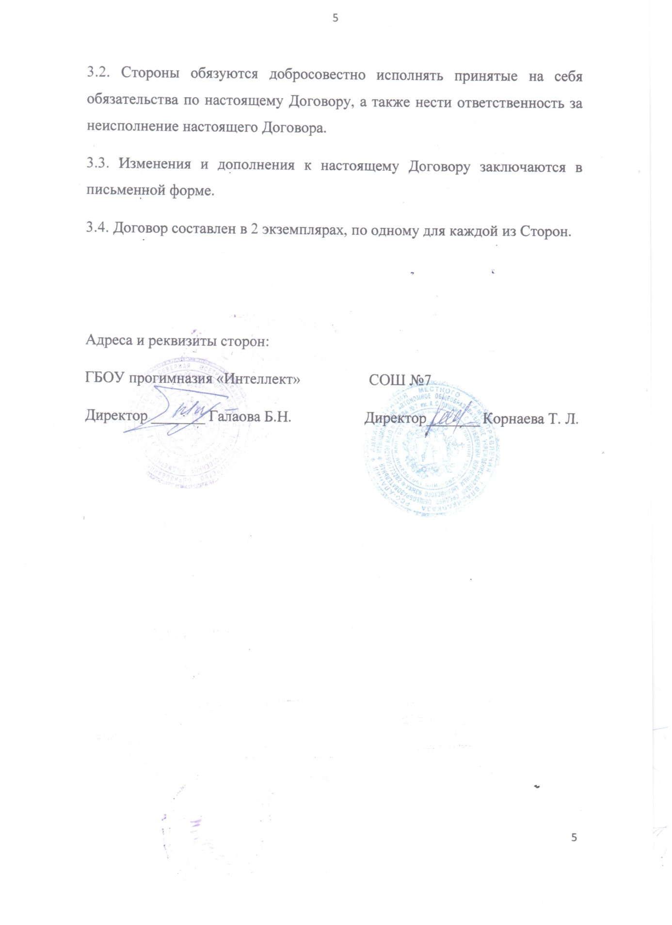

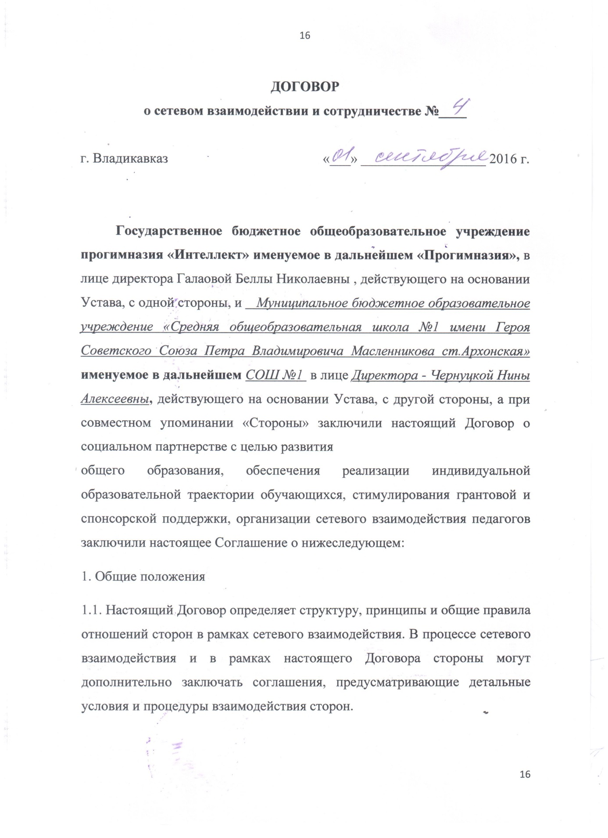
1.2. В своей деятельности Стороны руководствуются следующими нормативными документами:
- Федеральным законом "Об образовании в Российской Федерации" (п. 22 ст. 2; ч. 1, 5 ст. 12; ч. 7 ст. 28; ст. 30; п. 5 ч. 3 ст. 47; п. 1 ч. 1 ст. 48);
- Федеральным государственным образовательным стандартом начального общего образования, утвержденным приказом Минобрнауки России от 06.10.2009 № 373 (п. 19.5);
- Федеральным государственным образовательным стандартом дошкольного общего образования, утвержденным приказом Минобрнауки России от от 17 октября 2013 г. N 1155 г. Москва
- Порядком организации и осуществления образовательной деятельности по основным общеобразовательным программам - образовательным программам начального общего, основного общего и среднего общего образования, утв. Приказом Минобрнауки России от 30.08.2013 № 1015;
- Письмом Рособрнадзора от 16.07.2012 № 05-2680 "О направлении методических рекомендаций о проведении федерального государственного контроля качества образования в образовательных учреждениях".
1.3. Стороны обеспечивают соответствие совместной деятельности законодательным требованиям. Каждый партнер гарантирует наличие правовых возможностей для выполнения взятых на себя обязательств.
2. Предмет договора.
2.1. Стороны договариваются о сетевом взаимодействии для решения следующих задач:
- содействие друг другу в организации сетевого взаимодействия в рамках реализации образовательных программ;
- содействие друг другу в организации сетевых методических объединений учителей предметников, педагогов-психологов, классных руководителей, педагогов дошкольного образования для решения актуальных проблем образования;
- содействие друг другу в организации сетевого взаимодействия в рамках выявления, поддержки и дальнейшего развития индивидуальных способностей и склонностей, обучающихся с выдающимися способностями;
- содействие друг другу в организации сетевого взаимодействия в рамках организации работы с обучающимися, по повышению качества знаний;
- содействие друг другу в организации сетевого взаимодействия в рамках организации и проведения педагогических конференций, форумов, семинаров и т. п.
- содействие друг другу в организации сетевого взаимодействия в рамках организации интеллектуальных предметных олимпиад, конкурсов, викторин и т. п.
- содействие друг другу в информационном обеспечении деятельности партнера по договору, представляют его интересы в согласованном порядке.
2.2 Стороны содействуют научному и учебно-методическому, консультационному обеспечению деятельности партнера по договору. Конкретные обязанности сторон могут быть установлены дополнительными соглашениями.
2.3. Стороны представляют интересы партнера перед третьими лицами, действуют от имени и по поручению партнера по договору в порядке и на условиях, определенных дополнительными договорами.
3. Ответственность сторон.
3.1. Конкретные мероприятия по развитию сотрудничества и совместной деятельности будут осуществляться Сторонами на основе принятого плана мероприятий, а также отдельными протоколами.
3.2. По всем вопросам, имеющим отношение к реализации настоящего Договора, Стороны будут поддерживать постоянные контакты, как на уровне руководителей, так и ответственных за осуществление указанных мероприятий лиц.
3.3. Для решения наиболее значимых задач в рамках Договора Сторонами могут быть сформированы совместные рабочие (творческие) коллективы.
3.4. Для практического осуществления Договора Стороны определяют координаторов, в задачи которых будет входить согласование всего круга вопросов, связанных с реализацией Договора.
3.4. Для осуществления мероприятий, принятых во исполнение настоящего Договора (рабочих программ, планов, протоколов), Стороны могут и должны привлекать имеющиеся у них ресурсы, а также обращаться за поддержкой к другим учреждениям и организациям, которые пожелают выступить в качестве участников, заказчиков или спонсоров.
4. Прочие условия.
3.1. Договор вступает в силу с момента подписания и действует до его прекращения по желанию одной из Сторон. Договор прекращает свое действие при получении от Партнера уведомления о намерении прекратить действие Договора с указанием причины. При этом Стороны отказываются от предъявления друг другу встречных претензий, вытекающих из осуществляемых ими мероприятий .
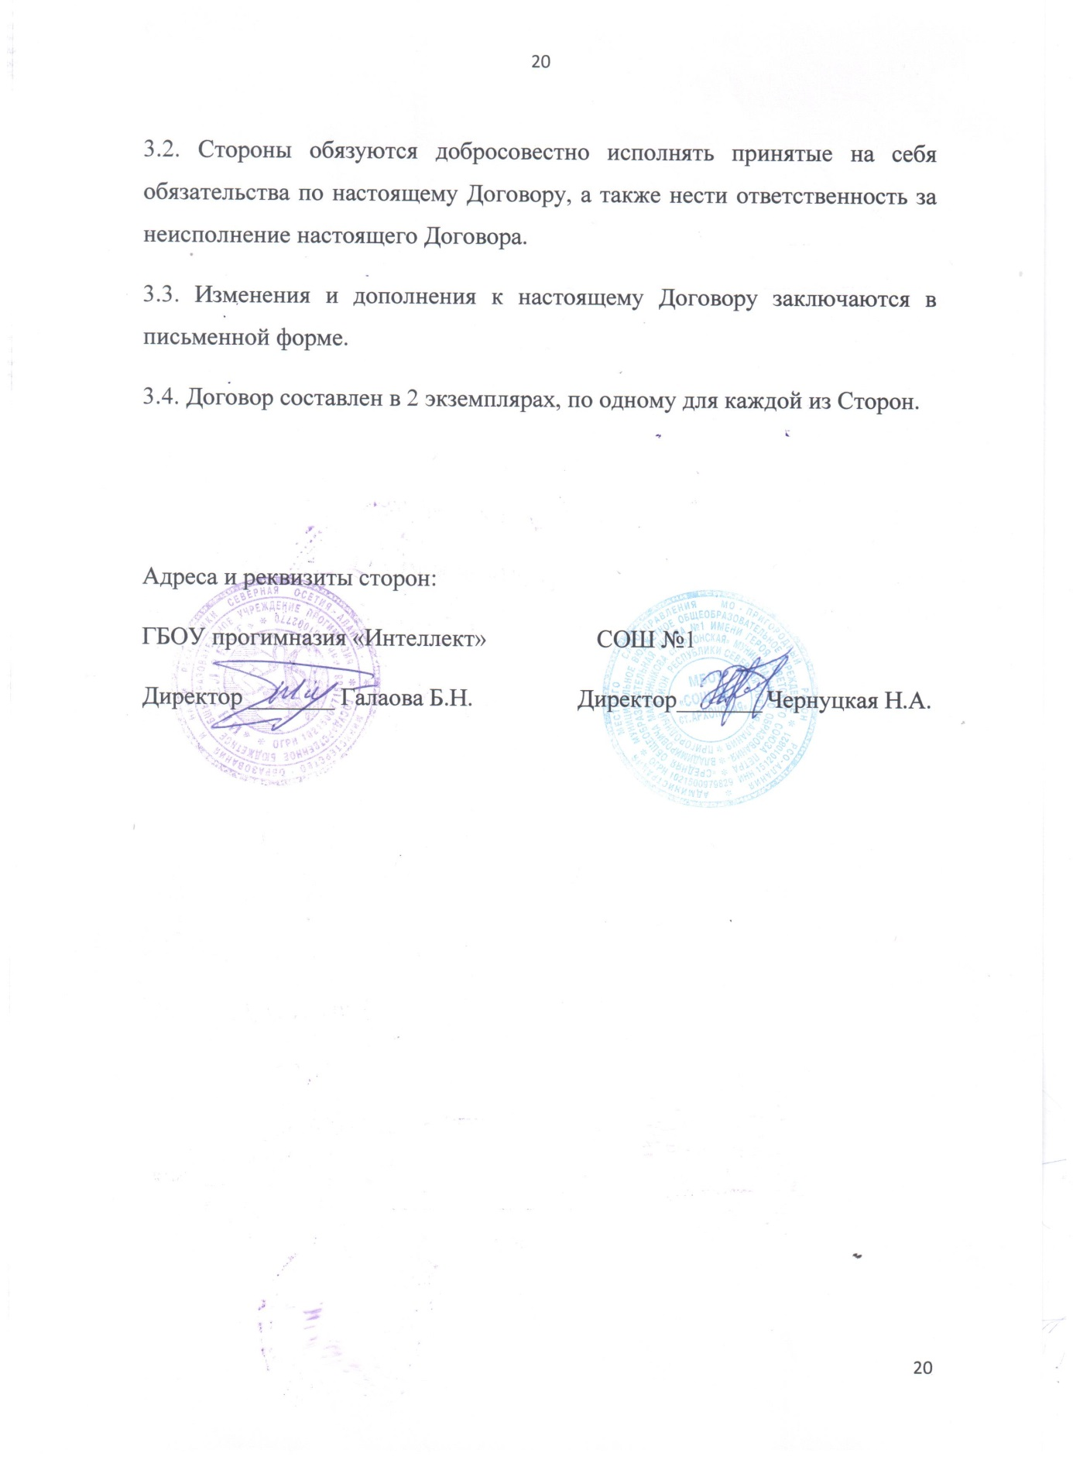

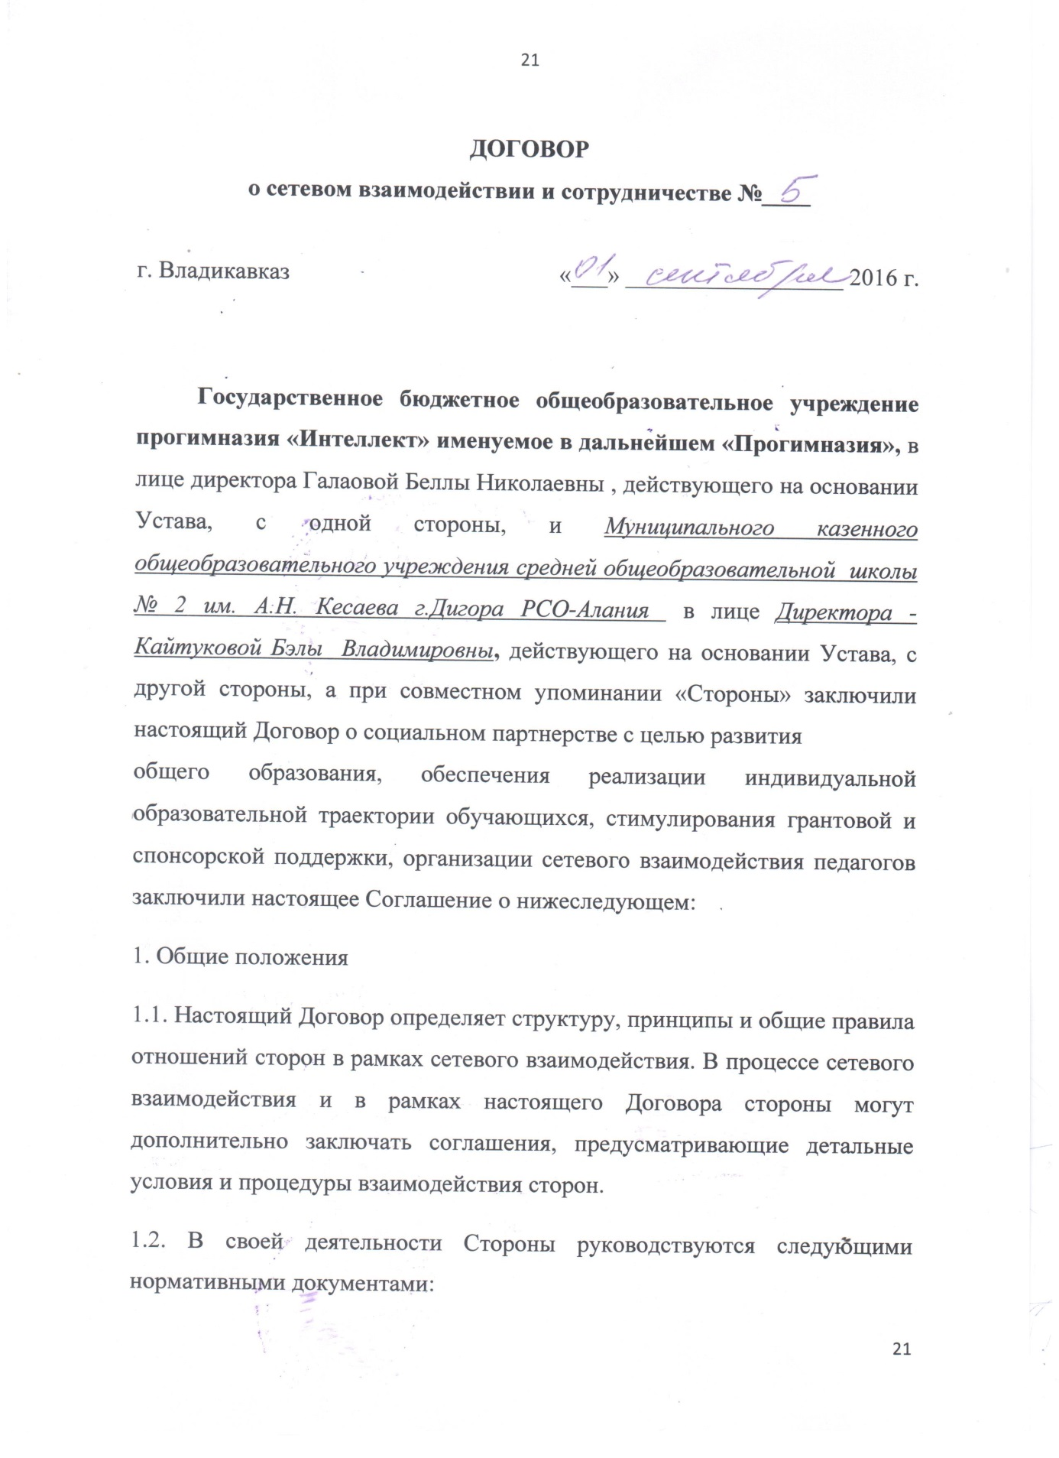
1.2. В своей деятельности Стороны руководствуются следующими нормативными документами:
- Федеральным законом "Об образовании в Российской Федерации" (п. 22 ст. 2; ч. 1, 5 ст. 12; ч. 7 ст. 28; ст. 30; п. 5 ч. 3 ст. 47; п. 1 ч. 1 ст. 48);
- Федеральным государственным образовательным стандартом начального общего образования, утвержденным приказом Минобрнауки России от 06.10.2009 № 373 (п. 19.5);
- Федеральным государственным образовательным стандартом дошкольного общего образования, утвержденным приказом Минобрнауки России от от 17 октября 2013 г. N 1155 г. Москва
- Порядком организации и осуществления образовательной деятельности по основным общеобразовательным программам - образовательным программам начального общего, основного общего и среднего общего образования, утв. Приказом Минобрнауки России от 30.08.2013 № 1015;
- Письмом Рособрнадзора от 16.07.2012 № 05-2680 "О направлении методических рекомендаций о проведении федерального государственного контроля качества образования в образовательных учреждениях".
1.3. Стороны обеспечивают соответствие совместной деятельности законодательным требованиям. Каждый партнер гарантирует наличие правовых возможностей для выполнения взятых на себя обязательств.
2. Предмет договора.
2.1. Стороны договариваются о сетевом взаимодействии для решения следующих задач:
- содействие друг другу в организации сетевого взаимодействия в рамках реализации образовательных программ;
- содействие друг другу в организации сетевых методических объединений учителей предметников, педагогов-психологов, классных руководителей, педагогов дошкольного образования для решения актуальных проблем образования;
- содействие друг другу в организации сетевого взаимодействия в рамках выявления, поддержки и дальнейшего развития индивидуальных способностей и склонностей, обучающихся с выдающимися способностями;
- содействие друг другу в организации сетевого взаимодействия в рамках организации работы с обучающимися, по повышению качества знаний;
- содействие друг другу в организации сетевого взаимодействия в рамках организации и проведения педагогических конференций, форумов, семинаров и т. п.
- содействие друг другу в организации сетевого взаимодействия в рамках организации интеллектуальных предметных олимпиад, конкурсов, викторин и т. п.
- содействие друг другу в информационном обеспечении деятельности партнера по договору, представляют его интересы в согласованном порядке.
2.2 Стороны содействуют научному и учебно-методическому, консультационному обеспечению деятельности партнера по договору. Конкретные обязанности сторон могут быть установлены дополнительными соглашениями.
2.3. Стороны представляют интересы партнера перед третьими лицами, действуют от имени и по поручению партнера по договору в порядке и на условиях, определенных дополнительными договорами.
3. Ответственность сторон.
3.1. Конкретные мероприятия по развитию сотрудничества и совместной деятельности будут осуществляться Сторонами на основе принятого плана мероприятий, а также отдельными протоколами.
3.2. По всем вопросам, имеющим отношение к реализации настоящего Договора, Стороны будут поддерживать постоянные контакты, как на уровне руководителей, так и ответственных за осуществление указанных мероприятий лиц.
3.3. Для решения наиболее значимых задач в рамках Договора Сторонами могут быть сформированы совместные рабочие (творческие) коллективы.
3.4. Для практического осуществления Договора Стороны определяют координаторов, в задачи которых будет входить согласование всего круга вопросов, связанных с реализацией Договора.
3.4. Для осуществления мероприятий, принятых во исполнение настоящего Договора (рабочих программ, планов, протоколов), Стороны могут и должны привлекать имеющиеся у них ресурсы, а также обращаться за поддержкой к другим учреждениям и организациям, которые пожелают выступить в качестве участников, заказчиков или спонсоров.
4. Прочие условия.
3.1. Договор вступает в силу с момента подписания и действует до его прекращения по желанию одной из Сторон. Договор прекращает свое действие при получении от Партнера уведомления о намерении прекратить действие Договора с указанием причины. При этом Стороны отказываются от предъявления друг другу встречных претензий, вытекающих из осуществляемых ими мероприятий .
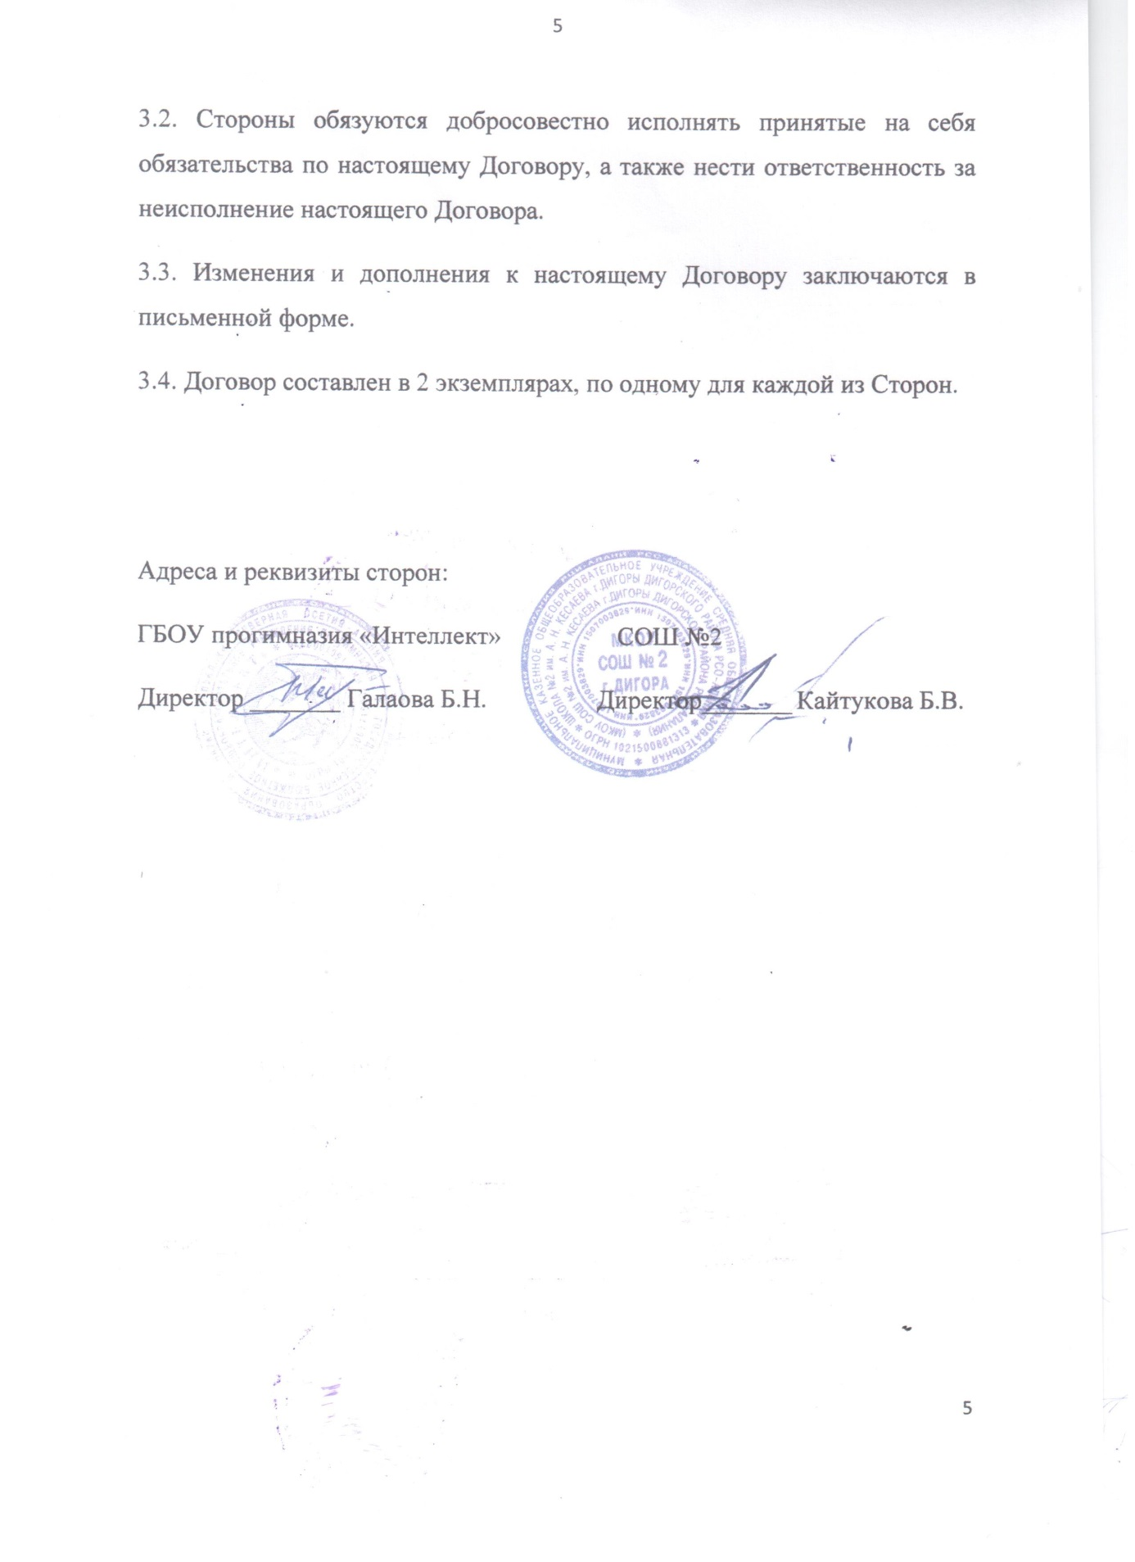

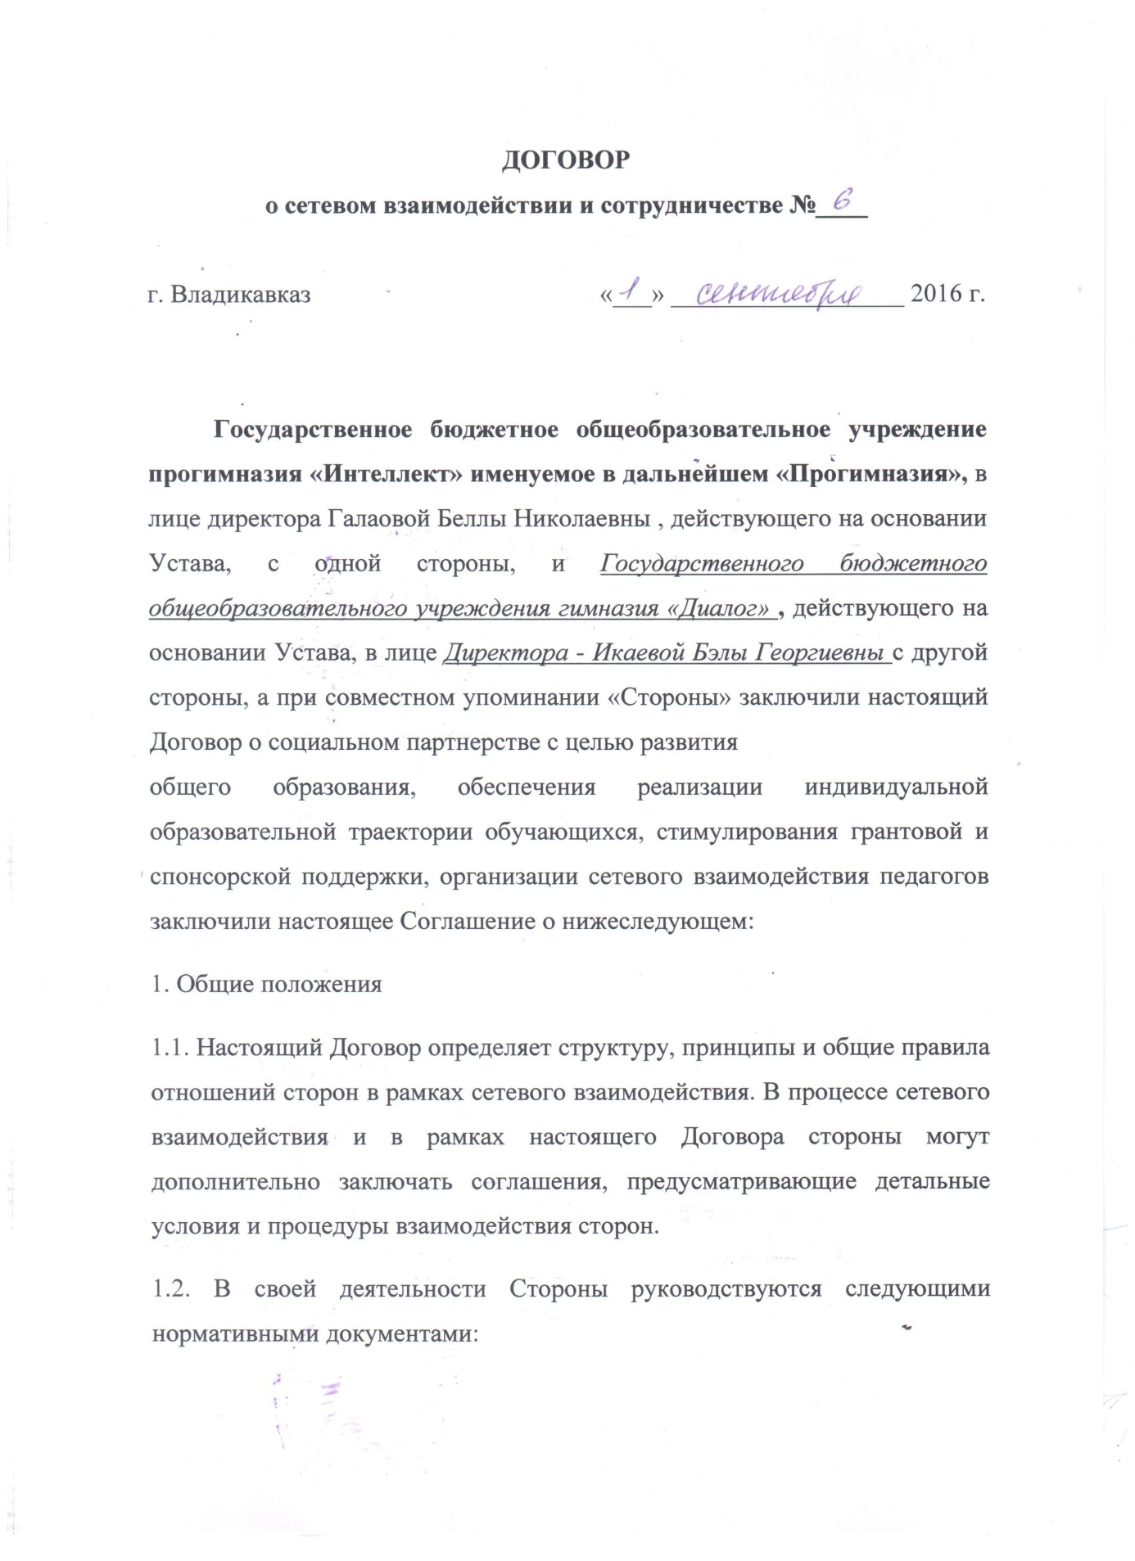

- Федеральным законом "Об образовании в Российской Федерации" (п. 22 ст. 2; ч. 1, 5 ст. 12; ч. 7 ст. 28; ст. 30; п. 5 ч. 3 ст. 47; п. 1 ч. 1 ст. 48);
- Федеральным государственным образовательным стандартом начального общего образования, утвержденным приказом Минобрнауки России от 06.10.2009 № 373 (п. 19.5);
- Федеральным государственным образовательным стандартом дошкольного общего образования, утвержденным приказом Минобрнауки России от от 17 октября 2013 г. N 1155 г. Москва
- Порядком организации и осуществления образовательной деятельности по основным общеобразовательным программам - образовательным программам начального общего, основного общего и среднего общего образования, утв. Приказом Минобрнауки России от 30.08.2013 № 1015;
- Письмом Рособрнадзора от 16.07.2012 № 05-2680 "О направлении методических рекомендаций о проведении федерального государственного контроля качества образования в образовательных учреждениях".
1.3. Стороны обеспечивают соответствие совместной деятельности законодательным требованиям. Каждый партнер гарантирует наличие правовых возможностей для выполнения взятых на себя обязательств.
2. Предмет договора.
2.1. Стороны договариваются о сетевом взаимодействии для решения следующих задач:
- содействие друг другу в организации сетевого взаимодействия в рамках реализации образовательных программ;
- содействие друг другу в организации сетевых методических объединений учителей предметников, педагогов-психологов, классных руководителей, педагогов дошкольного образования для решения актуальных проблем образования;
- содействие друг другу в организации сетевого взаимодействия в рамках выявления, поддержки и дальнейшего развития индивидуальных способностей и склонностей, обучающихся с выдающимися способностями;
- содействие друг другу в организации сетевого взаимодействия в рамках организации работы с обучающимися, по повышению качества знаний;
- содействие друг другу в организации сетевого взаимодействия в рамках организации и проведения педагогических конференций, форумов, семинаров и т. п.
- содействие друг другу в организации сетевого взаимодействия в рамках организации интеллектуальных предметных олимпиад, конкурсов, викторин и т. п.
- содействие друг другу в информационном обеспечении деятельности партнера по договору, представляют его интересы в согласованном порядке.
2.2 Стороны содействуют научному и учебно-методическому, консультационному обеспечению деятельности партнера по договору. Конкретные обязанности сторон могут быть установлены дополнительными соглашениями.
2.3. Стороны представляют интересы партнера перед третьими лицами, действуют от имени и по поручению партнера по договору в порядке и на условиях, определенных дополнительными договорами.
3. Ответственность сторон.
3.1. Конкретные мероприятия по развитию сотрудничества и совместной деятельности будут осуществляться Сторонами на основе принятого плана мероприятий, а также отдельными протоколами.
3.2. По всем вопросам, имеющим отношение к реализации настоящего Договора, Стороны будут поддерживать постоянные контакты, как на уровне руководителей, так и ответственных за осуществление указанных мероприятий лиц.
3.3. Для решения наиболее значимых задач в рамках Договора Сторонами могут быть сформированы совместные рабочие (творческие) коллективы.
3.4. Для практического осуществления Договора Стороны определяют координаторов, в задачи которых будет входить согласование всего круга вопросов, связанных с реализацией Договора.
3.4. Для осуществления мероприятий, принятых во исполнение настоящего Договора (рабочих программ, планов, протоколов), Стороны могут и должны привлекать имеющиеся у них ресурсы, а также обращаться за поддержкой к другим учреждениям и организациям, которые пожелают выступить в качестве участников, заказчиков или спонсоров.
4. Прочие условия.
3.1. Договор вступает в силу с момента подписания и действует до его прекращения по желанию одной из Сторон. Договор прекращает свое действие при получении от Партнера уведомления о намерении прекратить действие Договора с указанием причины. При этом Стороны отказываются от предъявления друг другу встречных претензий, вытекающих из осуществляемых ими мероприятий .
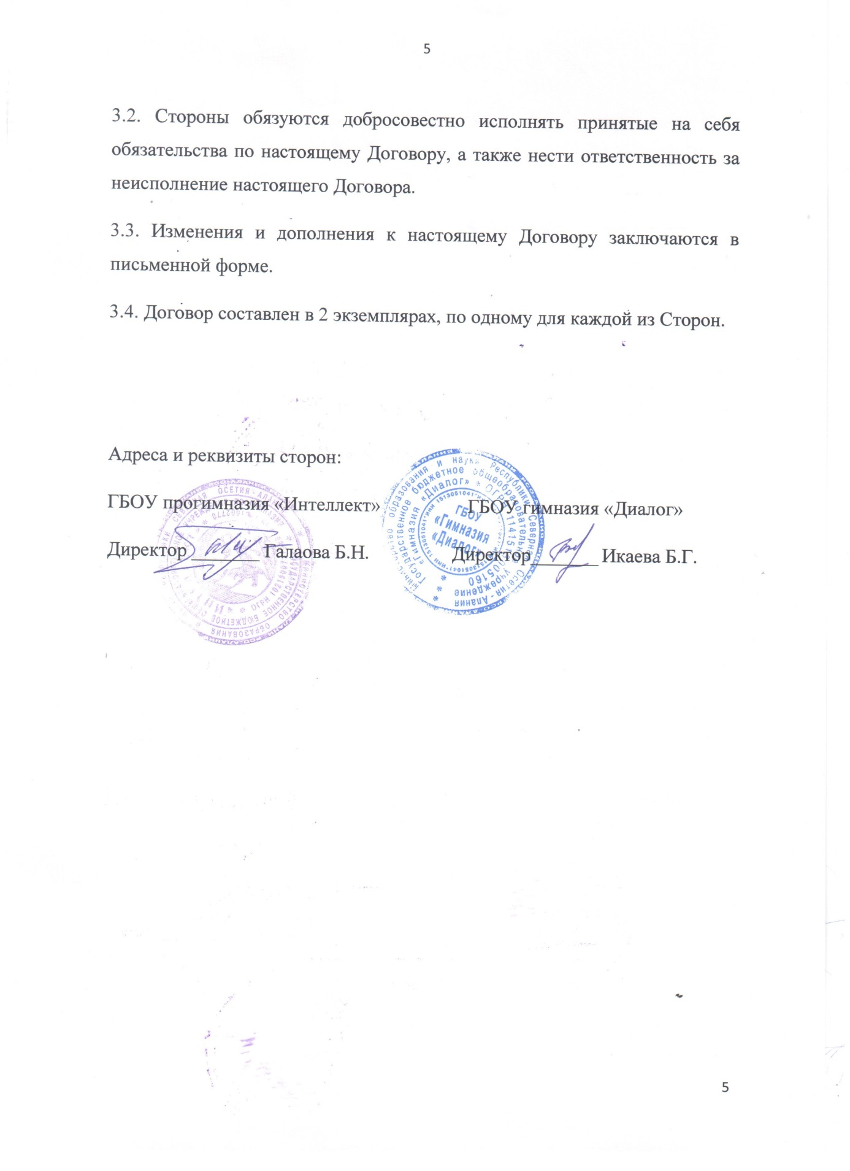

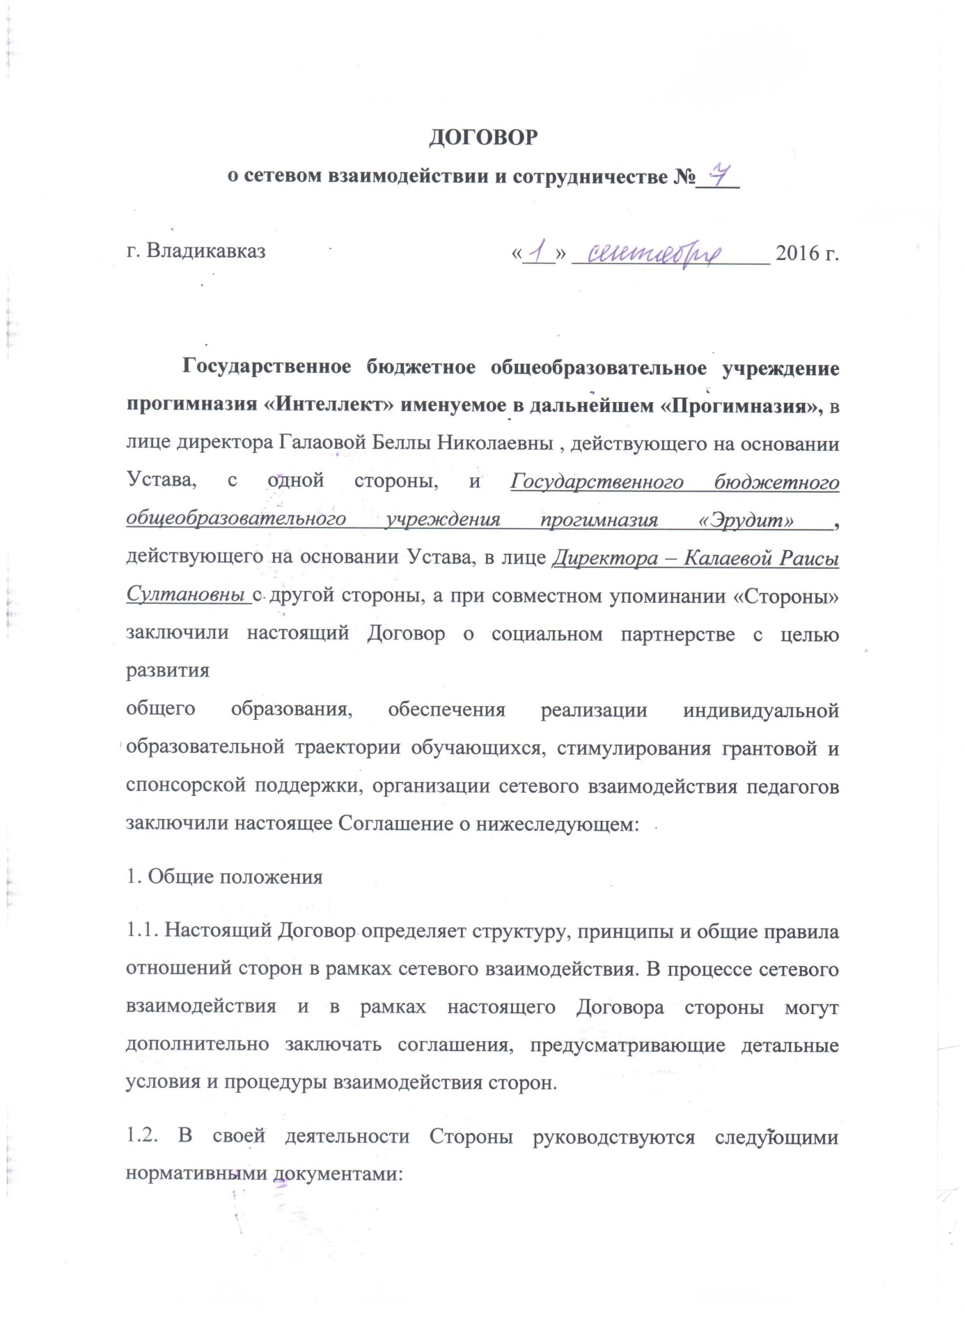

- Федеральным законом "Об образовании в Российской Федерации" (п. 22 ст. 2; ч. 1, 5 ст. 12; ч. 7 ст. 28; ст. 30; п. 5 ч. 3 ст. 47; п. 1 ч. 1 ст. 48);
- Федеральным государственным образовательным стандартом начального общего образования, утвержденным приказом Минобрнауки России от 06.10.2009 № 373 (п. 19.5);
- Федеральным государственным образовательным стандартом дошкольного общего образования, утвержденным приказом Минобрнауки России от от 17 октября 2013 г. N 1155 г. Москва
- Порядком организации и осуществления образовательной деятельности по основным общеобразовательным программам - образовательным программам начального общего, основного общего и среднего общего образования, утв. Приказом Минобрнауки России от 30.08.2013 № 1015;
- Письмом Рособрнадзора от 16.07.2012 № 05-2680 "О направлении методических рекомендаций о проведении федерального государственного контроля качества образования в образовательных учреждениях".
1.3. Стороны обеспечивают соответствие совместной деятельности законодательным требованиям. Каждый партнер гарантирует наличие правовых возможностей для выполнения взятых на себя обязательств.
2. Предмет договора.
2.1. Стороны договариваются о сетевом взаимодействии для решения следующих задач:
- содействие друг другу в организации сетевого взаимодействия в рамках реализации образовательных программ;
- содействие друг другу в организации сетевых методических объединений учителей предметников, педагогов-психологов, классных руководителей, педагогов дошкольного образования для решения актуальных проблем образования;
- содействие друг другу в организации сетевого взаимодействия в рамках выявления, поддержки и дальнейшего развития индивидуальных способностей и склонностей, обучающихся с выдающимися способностями;
- содействие друг другу в организации сетевого взаимодействия в рамках организации работы с обучающимися, по повышению качества знаний;
- содействие друг другу в организации сетевого взаимодействия в рамках организации и проведения педагогических конференций, форумов, семинаров и т. п.
- содействие друг другу в организации сетевого взаимодействия в рамках организации интеллектуальных предметных олимпиад, конкурсов, викторин и т. п.
- содействие друг другу в информационном обеспечении деятельности партнера по договору, представляют его интересы в согласованном порядке.
2.2 Стороны содействуют научному и учебно-методическому, консультационному обеспечению деятельности партнера по договору. Конкретные обязанности сторон могут быть установлены дополнительными соглашениями.
2.3. Стороны представляют интересы партнера перед третьими лицами, действуют от имени и по поручению партнера по договору в порядке и на условиях, определенных дополнительными договорами.
3. Ответственность сторон.
3.1. Конкретные мероприятия по развитию сотрудничества и совместной деятельности будут осуществляться Сторонами на основе принятого плана мероприятий, а также отдельными протоколами.
3.2. По всем вопросам, имеющим отношение к реализации настоящего Договора, Стороны будут поддерживать постоянные контакты, как на уровне руководителей, так и ответственных за осуществление указанных мероприятий лиц.
3.3. Для решения наиболее значимых задач в рамках Договора Сторонами могут быть сформированы совместные рабочие (творческие) коллективы.
3.4. Для практического осуществления Договора Стороны определяют координаторов, в задачи которых будет входить согласование всего круга вопросов, связанных с реализацией Договора.
3.4. Для осуществления мероприятий, принятых во исполнение настоящего Договора (рабочих программ, планов, протоколов), Стороны могут и должны привлекать имеющиеся у них ресурсы, а также обращаться за поддержкой к другим учреждениям и организациям, которые пожелают выступить в качестве участников, заказчиков или спонсоров.
4. Прочие условия.
3.1. Договор вступает в силу с момента подписания и действует до его прекращения по желанию одной из Сторон. Договор прекращает свое действие при получении от Партнера уведомления о намерении прекратить действие Договора с указанием причины. При этом Стороны отказываются от предъявления друг другу встречных претензий, вытекающих из осуществляемых ими мероприятий .
